KONTRAHENTŲ IMPORTAS IŠ SENOS VERSIJOS

DĖMESIO!!! PRIEŠ IMPORTUOJUANT KONTRAHENTUS TURI BŪTI PERKELTAS AR SUKURTAS SĄSKAITŲ PLANAS.

Bendri reikalavimai duomenims:
Duomenų eilutės turi būti atskirtos naudojant cr lf simbolius." _
Duomenų stulpeliai turi būti atskirti naudojant tab simbolį.
Duomenyse negali būti simbolių, naudojamų kaip skirtukai, t.y. cr lf arba tab.

- Senoje versijoje prisijungiate prie reikiamos įmonės, paleidžiate formą Bendras\Query Browser ir įvykdote šią užklausą (copy/paste į tekstinį laukelį):

SELECT Name, Code, Address, BankName, BankAccount, VatCode, SodraCode, Email,
'' AS ContactInfo, '' AS InternalCode, 'LT' AS LanguageCode, 'EUR' AS CurrencyCode,
SUM(IsWorker) AS IsNaturalPerson, SUM(IsBuyer) AS IsBuyer, SUM(IsSupplier) AS IsSupplier,
SUM(IsWorker) AS IsWorker, 0 AS IsObsolete, AccountBuyer, AccountSupplier FROM
(SELECT Pavad AS Name, TRIM(UPPER(Kodas)) AS Code, Adresas AS Address, B_Sask AS BankAccount, Bank AS BankName, E_Mail As Email,
CASE WHEN Grupe<>'Darbuotojai' THEN SP_kodas ELSE '' END AS VatCode,
CASE WHEN Grupe='Darbuotojai' THEN SP_kodas ELSE '' END AS SodraCode,
CASE WHEN Grupe='Pirkejai' THEN 1 ELSE 0 END AS IsBuyer,
CASE WHEN Grupe='Tiekejai' THEN 1 ELSE 0 END AS IsSupplier,
CASE WHEN Grupe='Darbuotojai' THEN 1 ELSE 0 END AS IsWorker,
CASE WHEN Grupe='Pirkejai' THEN B_Kor ELSE 0 END AS AccountBuyer,
CASE WHEN Grupe='Tiekejai' OR Grupe='Darbuotojai' THEN B_Kor ELSE 0 END AS AccountSupplier
FROM asmenys) as a GROUP BY Code;

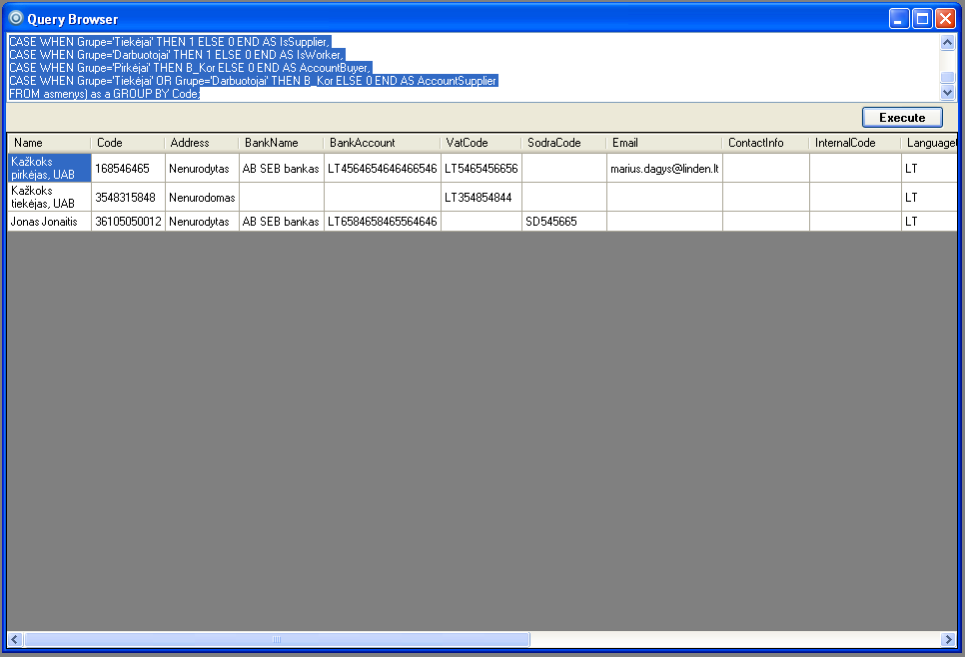

- Užėjus ant gautos lentelės spaudžiate ctrl-a (tokiu būdu pasirinkdami visą lentelę) ir ctrl-c (tokiu būdu nukopijuodami lentelę į clipboard‘ą).

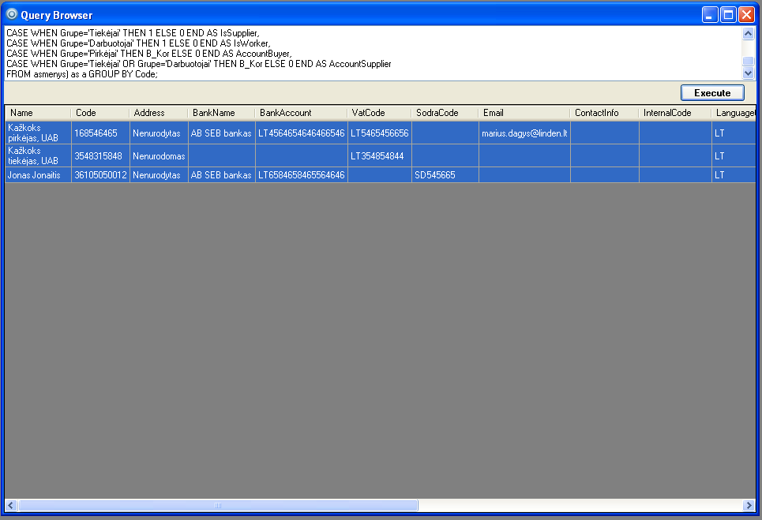

- Excelyje naujame faile spaudžiate ctrl-v arba mygtuką paste ir gaunate tą pačią lentelę excelyje. Jei reikia, atliekate duomenų korekcijas nekeičiant stulpelių išdėstymo. Atkreipkite dėmesį į koresponduojančias sąskaitas, naudojamas kontrahentui kaip pirkėjui ir kaip tiekėjui, jos turi būti sąskaitų plane. Pasirenkate (pažymite) excelyje visą lentelę ir spaudžiate ctrl-c arba mygtuką copy.

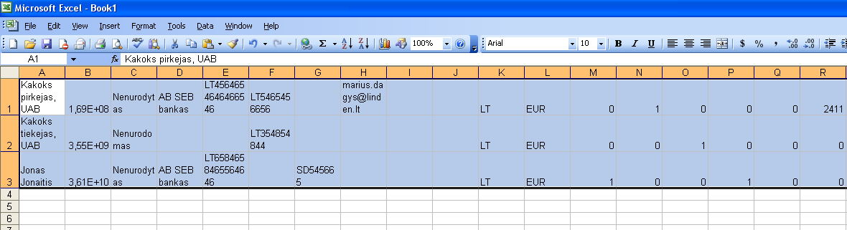

- Naujoje programos versijoje prisijungiate prie reikiamos įmonės, paleidžiate formą Duomenys\Analitikos duomenys\Kontrahentų importas ir spaudžiate mygtuką su ikonėle paste, tada mygtuką importuoti.

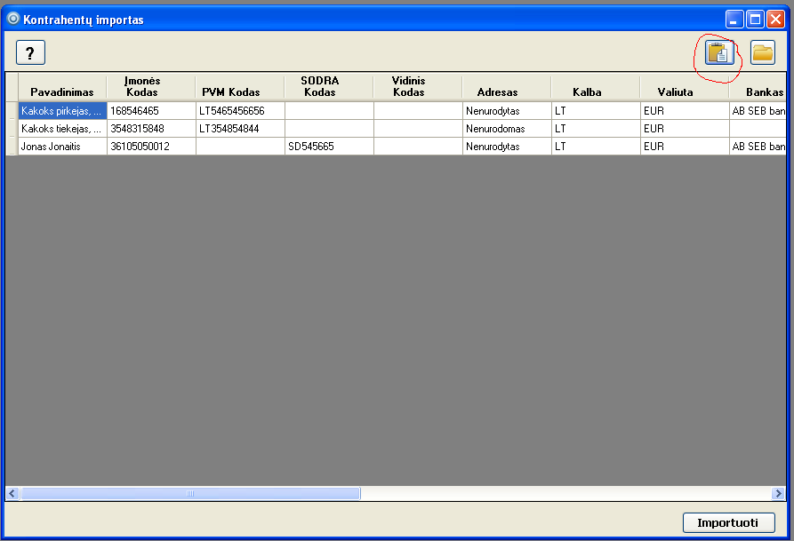

PASTABA. Kartais kopijuojant lenteles nusimuša teksto koduotė (dingsta lietuviški simboliai, atsiranda „hieroglifai“ ir pan.) dėl ko formoje Duomenys\Analitikos duomenys\Kontrahentų importas duomenys atvaizduojami nekorektiškai ar nepavyksta paste operacija. Tokiais atvejais reikia naudotis Notepad programa kaip „kopijavimo tarpininku“. Atsidarote Notepad naują failą, pasirenkate Save As..., failo koduotės dropboxe pasirenkate unicode ir išsaugote failą. Atkreipkite dėmesį, kad Notepad‘e turi būti išjungta Word Wrap funkcija (meniu Format), vienam kontrahentui turi būti skiriama viena eilutė (ilga, bet viena). Tada įpaste‘inate lentelę, vėl išsaugote failą, ir pasižymėje visą lentelę kopijuojate į programą.

